棠外附小语文三年级上册第十二单元过关测试题

1. 看拼音，写词语。

bào zhú sū xǐng táo fú pào cài pào huǒ

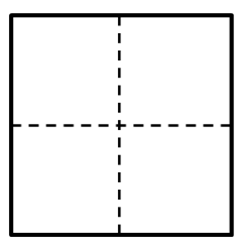

shǒu suì bài nián lóng dēng yù shì jí xiáng



dēng long gāo jí chǎo nào jì xù gài shàng



àn xià pèng dǎo guī ju gāo cháo lè qù



1. 填一填。

|  |  |  |  |  |  |  |  |  |  |  |  |  |  |
| --- | --- | --- | --- | --- | --- | --- | --- | --- | --- | --- | --- | --- | --- |
| 新 |  |  |  |  |  |  |  | 新 |  | 灯 | 火 |  |  |
|  | 春 |  |  |  |  | 春 |  | 走 |  | 串 |  |
|  |  | 快 |  |  | 快 |  |  |  | 然 | 不 | 同 |
|  |  |  | 乐 | 乐 |  |  |  | 彻 |  | 不 |  |

1. 在正确的读音下打“✓”。

1．他上课积极回答（dá dā）问题，我们应（yìng yīng）该向他学习。

2.答（dá dā）应（yìng yīng）别人的事，就一定要做到。

3.乌云笼（lóng lǒng）罩大地，笼（lóng lǒng）里的鸟都吓得不敢出声。

1. 补充对联，并写一副自己收集的对联。

莺歌燕舞春无限

忠厚传家久

自己收集：

五、补充古诗： （宋）王安石

， 入屠苏。

曈曈日， 。